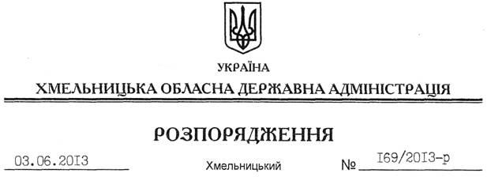

Про надання земельних ділянок у постійне користування Службі автомобільних доріг у Хмельницькій області

На підставі статей 6, 21 Закону України “Про місцеві державні адміністрації, статей 17, 67, 92, 122, 123 Земельного Кодексу України, розглянувши клопотання Служби автомобільних доріг у Хмельницькій області від 22 квітня 2013 року № 765 та представлену технічну документацію із землеустрою:
1. Затвердити:
1.1. Технічну документацію із землеустрою щодо встановлення (відновлення) меж земельної ділянки в натурі (на місцевості) для розміщення та експлуатації будівель і споруд автомобільного транспорту та дорожнього господарства (Дунаєвецький район, Воробіївська сільська рада).
1.2. Технічну документацію із землеустрою щодо встановлення (відновлення) меж земельної ділянки в натурі (на місцевості) для розміщення та експлуатації будівель і споруд автомобільного транспорту та дорожнього господарства (Дунаєвецький район, Маківська сільська рада).
1.3. Технічну документацію із землеустрою щодо встановлення (відновлення) меж земельної ділянки в натурі (на місцевості) для розміщення та експлуатації будівель і споруд автомобільного транспорту та дорожнього господарства (Дунаєвецький район, Чаньківська сільська рада).
1.4. Технічну документацію із землеустрою щодо встановлення (відновлення) меж земельної ділянки в натурі (на місцевості) для розміщення та експлуатації будівель і споруд автомобільного транспорту та дорожнього господарства (Дунаєвецький район, Рахнівська сільська рада).
1.5. Технічну документацію із землеустрою щодо встановлення (відновлення) меж земельної ділянки в натурі (на місцевості) для розміщення та експлуатації будівель і споруд автомобільного транспорту та дорожнього господарства (Дунаєвецький район, Ставищенська сільська рада).
2. Надати в постійне користування відповідно до розробленої технічної документації із землеустрою Службі автомобільних доріг у Хмельницькій області земельні ділянки загальною площею 96,8833 га, які знаходяться за межами населених пунктів Дунаєвецького району на території:
Воробіївської сільської ради – 16,6675 га (кадастровий номер земельної ділянки 6821881500:05:002:0002);
Маківської сільської ради – 41,1764 га (кадастрові номери земельних ділянок 6821884700:04:005:0001, 6821884700:06:011:0001, 6821884700:04:007:0001);
Рахнівської сільської ради – 13,5247 га (кадастровий номер земельної ділянки 6821887600:04:004:0001);
Ставищенської сільської ради – 18,8929 га (кадастровий номер земельної ділянки 6821888400:03:001:0002);
Чаньківської сільської ради – 6,6218 га (кадастровий номер земельної ділянки 6821889500:05:018:0001);
для розміщення та експлуатації будівель і споруд автомобільного транспорту та дорожнього господарства.
3. Службі автомобільних доріг у Хмельницькій області забезпечити в установленому порядку реєстрацію права постійного користування земельними ділянками зазначеними у п. 2 цього розпорядження.
4. Контроль за виконанням цього розпорядження покласти на заступника голови облдержадміністрації В.Галищука.

Голова адміністрації В.Ядуха

